Открытый урок
«Обобщающий урок по теме "Движения"»
(9 класс)

Учитель математики

Ганина Е.Е.

Цели:
1.Образовательная. Закрепление и совершенствование знаний, умений и навыков учащихся по теме «Движение»
2. Развивающая. Развитие умения решать задачи с применением движения, внимания, образного мышления, смекалки, сообразительности, математической речи учащихся.
3. Воспитывающая. Воспитание коллективизма, чувства ответственности за порученное дело.
Тип урока: урок совершенствования знаний, умений и навыков.
Форма урока: групповая работа с элементами взаимообучения.
Класс разбивается на три группы (разноуровневые). Консультант (сильный ученик класса не входит ни в какую группу )помогает группам при затруднении в решении задач.
Оборудование:
- Заготовки для разрезания, ножницы.
- Задания с готовыми чертежами, фломастеры.
- Карточки с вопросами.
- Магнитная доска.
- Цветные мелки.
- Домашнее сообщение каждой группы «Симметрия правит миром».
Ход урока.
Ι. Вступительное слово учителя.
Мы продолжаем совершенствовать знания, умения, навыков при выполнении различных видов движения, применять свойства движения при решении задач на построение и доказательства.
ΙΙ. Практическая работа (на разрезание), раздать задания для разрезания и ножницы.
1.Инструктаж по работе с ножницами.
2.Квадрат разрезали по диагонали BD и совершили поворот треугольника ВСD вокруг точки D на угол α.
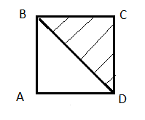
Какую фигуру при этом получили, если:
Ι группа повернула на α = +90°
ΙΙ группа повернула на α = +180°
ΙΙΙ группа повернула на α = +270°

ΙΙΙ. Задания по карточкам
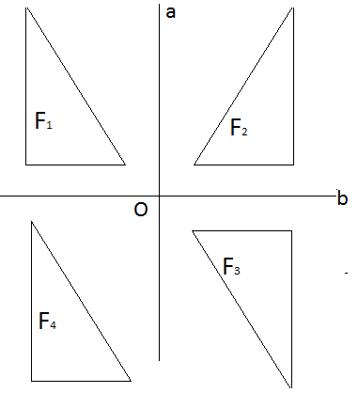
- Определите с помощью какого преобразования плоскости можно перевести фигуру:
Ι группа: F ₁→ F₂
ΙΙ группа: F ₁→ F ₃
ΙΙΙ группа: F ₁→ F ₄.
- Продолжите предложение:
Ι группа: « При движении треугольник отображается в …»
ΙΙ группа: « При движении отрезок отображается в …»
ΙΙΙ группа: « При движении угол отображается в …»
- Докажите, что при движении …
Ι группа: … квадрат отображается в квадрат.
ΙΙ группа: … смежные углы отображаются в смежные углы.
ΙΙΙ группа: … подобные треугольники отображаются в подобные треугольники.
ΙV. Задания по готовым чертежам (раздать заготовки и фломастеры)
Ι группа: при помощи одной прямой постройте ось симметрии равнобедренной трапеции.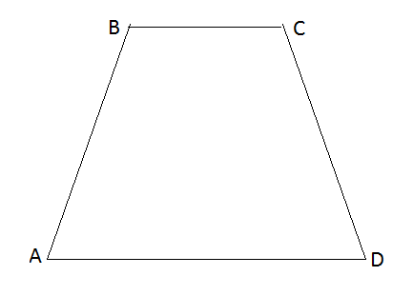
ΙΙ группа: Даны два параллельных отрезка, длины которых равны. Начертите точку, которая является центром поворота, когда один отрезок отображается на другой.
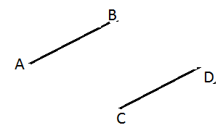

ΙΙΙ группа: при раскопках древнего города нашли полуистлевший ковёр, сохранилась только его часть. Известно, что форма ковра была прямоугольной и точка А- точка пересечения его диагоналей. Восстановите размер ковра.
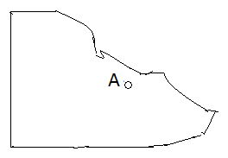
V. Работа с учебником
Ι группа: № 1169
ΙΙ группа: №1175
ΙΙΙ группа: № 1181
VΙ. Презентация «Симметрия правит миром»
«Симметрия в биологии, архитектуре, живописи, литературе»
VΙΙ. Итог урока, выставление оценок.

VΙΙΙ. Домашнее задание: принести рисунки с использованием различных видов движения (паркет, узоры, орнаменты, сказочные животные и растения и т.д.)

Литература
- Учебник . Геометрия, 9 кл, Анатасян Л.С. и др, Москва, «Просвещение»,2010 г.
- Поурочные разработки по геометрии,9 кл. Гаврилова Н.Ф., Москва, «Вако»,2006 г.
- Элективные курсы. Геометрия: красота и гармония. Авторы- составители Сагателова Л.С., Студенецкая В.Н., Волгоград, «Учитель»,2007г.

